重难专攻13 概率、统计中的创新交汇性问题
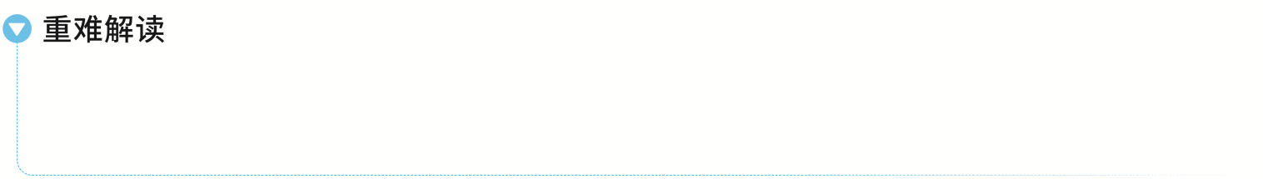
概率统计中的创新性问题是考查学生应用意识的重要载体，解决此类问题的关键是通过阅读理解题意，作出分析判断，获取关键信息；搞清各数据、各事件间的关系，建立恰当的数学模型，把实际问题转化为数学问题，结合已有的数学知识，对实际问题作出合理的解释或决策.
概率、统计与函数的交汇问题
 （2023·新高考Ⅱ卷19题）某研究小组经过研究发现某种疾病的患病者与未患病者的某项医学指标有明显差异，经过大量调查，得到如下的患病者和未患病者该指标的频率分布直方图：
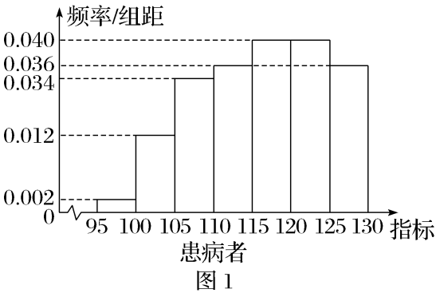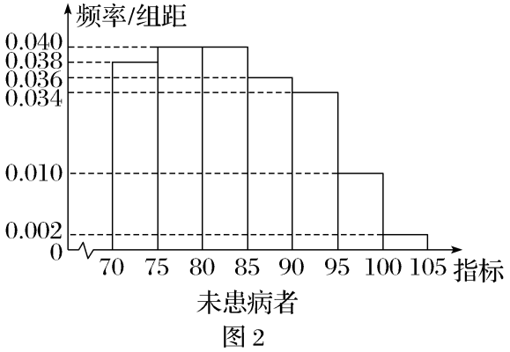
利用该指标制定一个检测标准，需要确定临界值c，将该指标大于c的人判定为阳性，小于或等于c的人判定为阴性，此检测标准的漏诊率是将患病者判定为阴性的概率，记为p（c）；误诊率是将未患病者判定为阳性的概率，记为q（c）.假设数据在组内均匀分布.以事件发生的频率作为相应事件发生的概率.
（1）当漏诊率p（c）＝0.5％时，求临界值c和误诊率q（c）；
解：依题可知，图1第一个小矩形的面积为5×0.002＞0.5％，
所以95＜c＜100，所以（c－95）×0.002＝0.5％，解得c＝97.5，
q（c）＝0.010×（100－97.5）＋5×0.002＝0.035＝3.5％.
（2）设函数f（c）＝p（c）＋q（c）.当c∈[95，105]时，求f（c）的解析式，并求f（c）在区间[95，105]的最小值.
解：当c∈[95，100]时，f（c）＝p（c）＋q（c）＝（c－95）×0.002＋（100－c）×0.01＋5×0.002＝－0.008c＋0.82；
当c∈（100，105]时，f（c）＝p（c）＋q（c）＝5×0.002＋（c－100）×0.012＋（105－c）×0.002＝0.01c－0.98，
故f（c）＝$\left\{\begin{matrix}－0\text{.}008c+0\text{.}82\text{，}95≤c≤100\text{，} \\ 0\text{.}01c－0\text{.}98\text{，}100<c≤105\text{，}\end{matrix}\right.$
由一次函数单调性知，函数f（c）在[95，100]上单调递减；在（100，105]上单调递增，
故f（c）的最小值在c＝100处取得，所以f（c）在区间[95，105]的最小值为0.02.
规律方法
概率与函数的交汇问题，多以概率问题为解题主线，通过设置变量，利用随机变量的概率、均值与方差的计算公式构造函数.求解时可借助二次函数的性质、函数的单调性或导数确定最优解.解决此类问题应注意以下两点：
（1）构造函数：准确分析事件中的随机变量所满足的概率分布模型，利用相应的求解公式建立函数关系式.由于涉及到的式子较为复杂，所以准确运算化简是关键；
（2）注意变量的范围，一是题中给出的范围，二是实际问题中变量自身范围的限制.
练1 （2026·安徽合肥模拟）3月14日为国际数学日，也称为π节，为庆祝该节日，某中学举办了数学文化节活动，其中一项活动是“数学知识竞赛”，竞赛规则是：两人一组，每一轮竞赛中，小组两人分别答3道题，若答对题目不少于5道题，则获得1个积分.已知甲、乙两名同学一组，甲同学和乙同学对每道题答对的概率分别是p₁和p₂，且每道题答对与否互不影响.
（1）若p₁＝$\frac{4}{5}$，p₂＝$\frac{3}{4}$，求甲、乙同学这一组在一轮竞赛中获得1个积分的概率；
解：假设同学甲和同学乙答对的题目个数分别为a₁，a₂，
所以所求概率为P＝P（a₁＝2，a₂＝3）＋P（a₁＝3，a₂＝2）＋P（a₁＝3，a₂＝3）
＝$C_{3}^{2}$（$\frac{4}{5}$）²×$\frac{1}{5}$×（$\frac{3}{4}$）³＋（$\frac{4}{5}$）³×$C_{3}^{2}$（$\frac{3}{4}$）²×$\frac{1}{4}$＋（$\frac{4}{5}$）³×（$\frac{3}{4}$）³＝$\frac{297}{500}$，
所以他们在一轮竞赛中获得1个积分的概率为$\frac{297}{500}$.
（2）若p₁＋p₂＝$\frac{4}{3}$，且每轮比赛互不影响，进行n轮比赛后，甲、乙同学这一组获得的积分为X分.若E（X）≥5恒成立，求n的最小值.
解：由（1）可知P＝P（a₁＝2，a₂＝3）＋P（a₁＝3，a₂＝2）＋P（a₁＝3，a₂＝3）
＝$C_{3}^{2}$×$p_{1}^{2}$×（1－p₁）×$p_{2}^{3}$＋$p_{1}^{3}$×$C_{3}^{2}$×$p_{2}^{2}$×（1－p₂）＋$p_{1}^{3}$×$p_{2}^{3}$，
整理可得P＝$p_{1}^{2}p_{2}^{2}$[3（p₁＋p₂）－5p₁p₂]＝$p_{1}^{2}p_{2}^{2}$（4－5p₁p₂），
因为0≤p₁≤1，0≤p₂≤1，且p₁＋p₂＝$\frac{4}{3}$，
所以$\frac{1}{3}$≤p₁≤1，
所以p₁p₂＝p₁（$\frac{4}{3}$－p₁）∈［$\frac{1}{3}$，$\frac{4}{9}$］，
令t＝p₁p₂，则t∈［$\frac{1}{3}$，$\frac{4}{9}$］，
所以P（t）＝－5t³＋4t²，t∈［$\frac{1}{3}$，$\frac{4}{9}$］，则P'（t）＝－15t²＋8t，
当t∈［$\frac{1}{3}$，$\frac{4}{9}$］时，P'（t）＞0恒成立，P（t）在［$\frac{1}{3}$，$\frac{4}{9}$］上单调递增，
所以当t＝$\frac{1}{3}$时，P（t）取得最小值$\frac{7}{27}$，
设在n轮比赛中，甲、乙两同学获得1个积分的轮数为Y，则Y～B（n，P），
又X＝Y，所以E（X）＝E（Y）＝nP，则由nP≥5，
即n·$\frac{7}{27}$≥5，
解得n≥$\frac{135}{7}$≈19.3，
因为n为正整数，所以n的最小值为20.
概率、统计与数列的交汇问题
 （2023·新高考Ⅰ卷21题）甲、乙两人投篮，每次由其中一人投篮，规则如下：若命中则此人继续投篮，若未命中则换为对方投篮.无论之前投篮情况如何，甲每次投篮的命中率均为0.6，乙每次投篮的命中率均为0.8.由抽签确定第1次投篮的人选，第1次投篮的人是甲、乙的概率各为0.5.
（1）求第2次投篮的人是乙的概率；
解：设“第2次投篮的人是乙”为事件A，
则P（A）＝0.5×0.4＋0.5×0.8＝0.6.
（2）求第i次投篮的人是甲的概率；
解：设“第i次投篮的人是甲”的概率为P_{i}，
则第i－1次投篮的人是甲的概率为P_{i－1}，第i－1次投篮的人是乙的概率为1－P_{i－1}，
则P_{i}＝0.6·P_{i－1}＋（1－P_{i－1}）·0.2（i≥2），
即P_{i}＝$\frac{1}{5}$＋$\frac{2}{5}$P_{i－1}（i≥2），
则P_{i}－$\frac{1}{3}$＝$\frac{2}{5}$（P_{i－1}－$\frac{1}{3}$），
又P₁＝$\frac{1}{2}$，∴P₁－$\frac{1}{3}$＝$\frac{1}{2}$－$\frac{1}{3}$＝$\frac{1}{6}$≠0，
∴数列{P_{i}－$\frac{1}{3}$}是以$\frac{1}{6}$为首项，$\frac{2}{5}$为公比的等比数列.
∴P_{i}－$\frac{1}{3}$＝$\frac{1}{6}$×（$\frac{2}{5}$）^{i－1}，即P_{i}＝$\frac{1}{6}$×（$\frac{2}{5}$）^{i－1}＋$\frac{1}{3}$，
∴第i次投篮的人是甲的概率为$\frac{1}{6}$×（$\frac{2}{5}$）^{i－1}＋$\frac{1}{3}$.
（3）已知：若随机变量X_{i}服从两点分布，且P（X_{i}＝1）＝1－P（X_{i}＝0）＝q_{i}，i＝1，2，…，n，则E（$\overset{n}{\underset{i=1}{\text{∑}}}$X_{i}）＝$\overset{n}{\underset{i=1}{\text{∑}}}$q_{i}.记前n次（即从第1次到第n次投篮）中甲投篮的次数为Y，求E（Y）.
解：设第i次投篮时甲投篮的次数为X_{i}，则X_{i}的可能取值为0或1，当X_{i}＝0时，表示第i次投篮的人是乙，当X_{i}＝1时，表示第i次投篮的人是甲，∴P（X_{i}＝1）＝p_{i}，P（X_{i}＝0）＝1－p_{i}，
∴E（X_{i}）＝p_{i}.
Y＝X₁＋X₂＋X₃＋…＋X_{n}，
则E（Y）＝E（X₁＋X₂＋X₃＋…＋X_{n}）＝p₁＋p₂＋p₃＋…＋p_{n}，
由（2）知，p_{i}＝$\frac{1}{3}$＋$\frac{1}{6}$×（$\frac{2}{5}$）^{i－1}，
∴p₁＋p₂＋p₃＋…＋p_{n}＝$\frac{n}{3}$＋$\frac{1}{6}$×［1＋$\frac{2}{5}$＋（$\frac{2}{5}$）²＋…＋（$\frac{2}{5}$）^{n－1}］＝$\frac{n}{3}$＋$\frac{1}{6}$×$\frac{1－\text{（}\frac{2}{5}{\text{）}}^{n}}{1－\frac{2}{5}}$＝$\frac{n}{3}$＋$\frac{5}{18}$×［1－（$\frac{2}{5}$）^{n}］.
规律方法
概率与数列问题的交汇，多以概率的求解为主线，建立关于概率的递推关系.解决此类问题的基本步骤为：
（1）精准定性，即明确所求概率的“事件属性”，这是确定概率模型的依据，也是建立递推关系的准则；
（2）准确建模，即通过概率的求解，建立递推关系，转化为数列模型问题；
（3）解决模型，也就是递推数列的求解，多通过构造的方法转化为等差、等比数列的问题求解.求解过程应灵活运用数列的性质，准确应用相关公式.
练2 （2026·安徽六安模拟）投掷均匀的骰子，每次掷得的点数为1或2时得1分，掷得的点数为3，4，5，6时得2分.独立地重复掷一枚骰子若干次，将每次得分相加的结果作为最终得分.
（1）设投掷2次骰子，最终得分为X，求随机变量X的分布列与期望；
解：X可能取值为2，3，4，
P（X＝2）＝$\frac{1}{3}$×$\frac{1}{3}$＝$\frac{1}{9}$，P（X＝3）＝$C_{2}^{1}$×$\frac{1}{3}$×$\frac{2}{3}$＝$\frac{4}{9}$，P（X＝4）＝$\frac{2}{3}$×$\frac{2}{3}$＝$\frac{4}{9}$.
∴X的分布列为
X | 2 | 3 | 4
P | $$\frac{1}{9}$$ | $$\frac{4}{9}$$ | $$\frac{4}{9}$$
数学期望E（X）＝2×$\frac{1}{9}$＋3×$\frac{4}{9}$＋4×$\frac{4}{9}$＝$\frac{10}{3}$.
（2）若投掷n次骰子，记合计得分恰为n＋1分的概率为P_{n}，求$\overset{n}{\underset{i=1}{\text{∑}}}$P_{i}.
解：根据题意，投掷n次，得分为n＋1分，则只有一次投掷得2分，
所以P_{n}＝$C_{n}^{1}$×$\frac{2}{3}$×（$\frac{1}{3}$）^{n－1}＝$\frac{2n}{3^{n}}$，
则$\overset{n}{\underset{i=1}{\text{∑}}}$P_{i}＝$\frac{2}{3^{1}}$＋$\frac{4}{3^{2}}$＋…＋$\frac{2n－2}{3^{n－1}}$＋$\frac{2n}{3^{n}}$，
则有$\frac{1}{3}\overset{n}{\underset{i=1}{\text{∑}}}$P_{i}＝$\frac{2}{3^{2}}$＋$\frac{4}{3^{3}}$＋…＋$\frac{2n－2}{3^{n}}$＋$\frac{2n}{3^{n+1}}$，
两式相减，得$\frac{2}{3}\overset{n}{\underset{i=1}{\text{∑}}}$P_{i}＝$\frac{2}{3^{1}}$＋$\frac{2}{3^{2}}$＋…＋$\frac{2}{3^{n}}$－$\frac{2n}{3^{n+1}}$＝2×$\frac{\frac{1}{3}\text{［}1－\text{（}\frac{1}{3}{\text{）}}^{n}\text{］}}{1－\frac{1}{3}}$－$\frac{2n}{3^{n+1}}$＝1－（$\frac{1}{3}$）^{n}－$\frac{2n}{3^{n+1}}$＝1－$\frac{2n+3}{3^{n+1}}$，
所以$\overset{n}{\underset{i=1}{\text{∑}}}$P_{i}＝$\frac{3}{2}$－$\frac{2n+3}{2}$×（$\frac{1}{3}$）^{n}.
概率统计中的新定义问题
 任何信息都存在冗余，冗余大小与信息中每个符号（数字、字母或单词）的出现概率或者说不确定性有关，信息中排除了冗余后的平均信息量为“信息熵”.设随机变量X所有取值为1，2，…，n，n∈N*，且P（X＝i）＝P_{i}＞0（i＝1，2，…，n），P₁＋P₂＋…＋P_{n}＝1，定义X的信息熵为H（X）＝－$\overset{n}{\underset{i=1}{\text{∑}}}$P_{i}log₂P_{i}.
（1）当n＝1时，求H（X）的值；
解：若n＝1，则i＝1，P₁＝1，因此H（X）＝－（1×log₂1）＝0.
（2）当n＝2时，若P₁∈（0，$\frac{1}{2}$），探究H（X）与P₁是正相关还是负相关，说明理由.
解：H（X）与P₁正相关，理由如下.
当n＝2时，P₁∈（0，$\frac{1}{2}$），P₁＋P₂＝1，H（X）＝－P₁log₂P₁－（1－P₁）log₂（1－P₁）.
令f（t）＝－tlog₂t－（1－t）log₂（1－t），t∈（0，$\frac{1}{2}$），则f'（t）＝log₂（$\frac{1}{t}$－1）＞0，
所以函数f（t）在（0，$\frac{1}{2}$）上单调递增，所以H（X）与P₁正相关.
规律方法
解概率与统计下的新定义题，就是要细读定义关键词，理解本质特征，适时转化为“熟悉”问题.总之，解决此类问题，取决于已有知识、技能、数学思想的掌握和基本活动经验的积累，还需要不断地实践和反思，不然就谈不上“自然”的、完整的解题.
练3 若随机变量X，Y均为定义在同一样本空间Ω上的离散型随机变量，则将（X，Y）称为二维离散型随机变量，将（X，Y）取值为（x_{i}，y_{j}）的概率记作P（X＝x_{i}，Y＝y_{j}），其中i，j＝1，2，…，n.
甲、乙两人进行足球点球比赛，约定如下：甲、乙各点一次球，点球者进球得1分，不进球得－1分，分数高者获胜，比赛结束.若平局，甲、乙再通过抽签决定谁点球，且甲、乙抽中签的概率均为$\frac{1}{2}$，抽中签者点球，进球得1分，不进球得－1分；未抽中者不点球，得0分，分数高者获胜，比赛结束.已知甲、乙每次进球的概率分别为$\frac{1}{2}$，$\frac{2}{3}$，且每次点球之间相互独立.记甲得分为X，乙得分为Y.
（1）求P（X＝1，Y＝0），P（X＝－2，Y＝1）；
解：由题意有X＝1，Y＝0的情形为甲、乙各进一球，且乙抽到签，未进球，
所以P（X＝1，Y＝0）＝$\frac{1}{2}$×$\frac{2}{3}$×$\frac{1}{2}$×（1－$\frac{2}{3}$）＝$\frac{1}{18}$，
因为X＝－2，Y＝1是不可能事件，
所以P（X＝－2，Y＝1）＝0.
（2）求P（Y＝0｜X＝1）；
解：X＝1表示：甲进球，乙未进球，或甲进球，乙进球，且乙抽到签，
所以P（X＝1）＝$\frac{1}{2}$×（1－$\frac{2}{3}$）＋$\frac{1}{2}$×$\frac{2}{3}$×$\frac{1}{2}$＝$\frac{1}{3}$，
所以P（Y＝0｜X＝1）＝$\frac{P\text{（}X=1\text{，}Y=0\text{）}}{P\text{（}X=1\text{）}}$＝$\frac{\frac{1}{18}}{\frac{1}{3}}$＝$\frac{1}{6}$.
（3）已知随机事件X＝－1发生了，求随机变量Y的分布列与数学期望.
解：X＝－1表示：甲未进球，乙进球，或甲未进球，乙未进球，且乙抽到签，
所以P（X＝－1）＝（1－$\frac{1}{2}$）×$\frac{2}{3}$＋（1－$\frac{1}{2}$）×（1－$\frac{2}{3}$）×$\frac{1}{2}$＝$\frac{5}{12}$，
又Y的可能取值为－2，0，1，
所以P（X＝－1，Y＝－2）＝（1－$\frac{1}{2}$）×（1－$\frac{2}{3}$）×$\frac{1}{2}$×（1－$\frac{2}{3}$）＝$\frac{1}{36}$，
P（Y＝－2｜X＝－1）＝$\frac{P\text{（}X＝－1\text{，}Y＝－2\text{）}}{P\text{（}X＝－1\text{）}}$＝$\frac{\frac{1}{36}}{\frac{5}{12}}$＝$\frac{1}{15}$，
P（X＝－1，Y＝0）＝（1－$\frac{1}{2}$）×（1－$\frac{2}{3}$）×$\frac{1}{2}$×$\frac{2}{3}$＝$\frac{1}{18}$，
所以P（Y＝0｜X＝－1）＝$\frac{P\text{（}X＝－1\text{，}Y=0\text{）}}{P\text{（}X＝－1\text{）}}$＝$\frac{\frac{1}{18}}{\frac{5}{12}}$＝$\frac{2}{15}$，
P（X＝－1，Y＝1）＝（1－$\frac{1}{2}$）×$\frac{2}{3}$＝$\frac{1}{3}$，
P（Y＝1｜X＝－1）＝$\frac{P\text{（}X＝－1\text{，}Y=1\text{）}}{P\text{（}X＝－1\text{）}}$＝$\frac{\frac{1}{3}}{\frac{5}{12}}$＝$\frac{4}{5}$.
所以Y的分布列为
Y | －2 | 0 | 1
P | $$\frac{1}{15}$$ | $$\frac{2}{15}$$ | $$\frac{4}{5}$$
所以E（Y）＝－2×$\frac{1}{15}$＋0×$\frac{2}{15}$＋1×$\frac{4}{5}$＝$\frac{2}{3}$.
（时间：60分钟，满分：60分）
1.（13分）如图，四棱锥S-ABCD的所有棱长均为1米，一只小虫从S点出发沿四棱锥爬行，在每个顶点处选择不同的棱都是等可能的.设小虫爬行n米后恰回到S点的概率为P_{n}（n≥2，n∈N）.
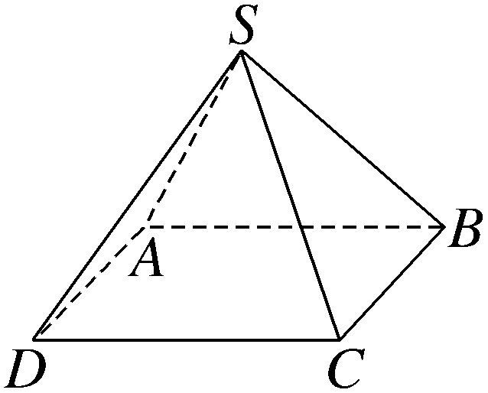
（1）求P₂，P₃的值；
（2）证明：3P_{n＋1}＋P_{n}＝1（n≥2，n∈N）.
解：（1）P₂表示从S点到A（或B，C，D）点，然后回到S点的概率，所以P₂＝4×$\frac{1}{4×3}$＝$\frac{1}{3}$.
因为从S点沿一条棱爬行，不妨设先沿着棱SA爬行，再经过B点或D点，然后回到S点，其概率为$\frac{1}{4×3×3}$×2＝$\frac{1}{18}$，所以P₃＝$\frac{1}{18}$×4＝$\frac{2}{9}$.
（2）证明：设小虫爬行n米后恰好回到S点的概率为P_{n}，
那么1－P_{n}表示爬行n米后没回到S点的概率.
此时小虫必在A（或B，C，D）点，所以$\frac{1}{3}$×（1－P_{n}）＝P_{n＋1}，即3P_{n＋1}＋P_{n}＝1（n≥2，n∈N）.
2.（15分）已知某商店出售商品A，据统计分析，发现顾客对商品A的需求量相对稳定，每周内对商品A的不同需求量（单位：个）与概率的数据如下：
对A的需求量 | 0 | 1 | 2 | 3
概率P | $$\frac{1}{8}$$ | $$\frac{1}{2}$$ | $$\frac{1}{4}$$ | $$\frac{1}{8}$$
若以商品A的库存作为供给量，为了改善经营，该商店决定每周末对商品A进行盘点存货：如果商品A都售出了，则在周末及时采购2个新的商品，只要商品A还有1个存货，就不采购新的商品.记X_{n}为该商店第n周开始时商品A的供给量，假设X₁＝2.
（1）求X₃的分布列；
（2）记$\vec{φ_{n}}$＝（P（X_{n}＝1），P（X_{n}＝2））为第n周开始时供给量X_{n}的概率向量，随着n的增大，若$\vec{φ_{n+1}}$＝$\vec{φ_{n}}$，则$\vec{φ_{n}}$趋向一个定常态分布，记这个定常态分布为$\vec{φ}$.求商品A的定常态分布$\vec{φ}$.
解：（1）由题意X_{n}∈{1，2}，第2周开始时商品A不同供给量的概率为P（X₂＝1）＝$\frac{1}{2}$，P（X₂＝2）＝1－P（X₂＝1）＝$\frac{1}{2}$，
第3周开始时商品A供给量的概率为
P（X₃＝1）＝P（X₃＝1｜X₂＝1）P（X₂＝1）＋P（X₃＝1｜X₂＝2）P（X₂＝2）＝$\frac{1}{8}$×$\frac{1}{2}$＋$\frac{1}{2}$×$\frac{1}{2}$＝$\frac{5}{16}$，
P（X₃＝2）＝1－P（X₃＝1）＝$\frac{11}{16}$.
第3周开始时商品A的供给量分布列为
X₃ | 1 | 2
P | $$\frac{5}{16}$$ | $$\frac{11}{16}$$
（2）记D_{n}为商品A第n周内的需求量，由题意，X_{n}与D_{n}的状态有关，
当n≥1时，若D_{n}＜X_{n}，则X_{n＋1}＝X_{n}－D_{n}；若D_{n}≥X_{n}，则X_{n＋1}＝2，
设$\vec{φ_{n}}$＝（x，1－x），即P（X_{n}＝1）＝x，P（X_{n}＝2）＝1－x，
由全概率公式可得P（X_{n＋1}＝1）＝P（X_{n＋1}＝1｜X_{n}＝1）P（X_{n}＝1）＋P（X_{n＋1}＝1｜X_{n}＝2）P（X_{n}＝2）＝$\frac{1}{8}$P（X_{n}＝1）＋$\frac{1}{2}$P（X_{n}＝2）＝$\frac{1}{8}$x＋$\frac{1－x}{2}$，
P（X_{n＋1}＝2）＝1－P（X_{n＋1}＝1）＝1－（$\frac{1}{8}$x＋$\frac{1－x}{2}$）＝$\frac{1}{2}$＋$\frac{3}{8}$x，
由$\vec{φ_{n}}$＝$\vec{φ_{n+1}}$，得$\frac{1}{8}$x＋$\frac{1－x}{2}$＝x，$\frac{1}{2}$＋$\frac{3}{8}$x＝1－x，解得x＝$\frac{4}{11}$，故$\vec{φ}$＝（$\frac{4}{11}$，$\frac{7}{11}$）.
3.（15分）某研究所研究某一型号疫苗的有效性，研究人员随机选取50只小白鼠注射疫苗，并将白鼠分成5组，每组10只，观察每组被感染的白鼠数.现用随机变量X_{i}（i＝1，2，…，5）表示第i组被感染的白鼠数，并将随机变量X_{i}的观测值x_{i}（i＝1，2，…，5）绘制成如图所示的频数分布条形图.若接种疫苗后每只白鼠被感染的概率为p（p∈（0，1）），假设每只白鼠是否被感染是相互独立的.记A_{i}为事件“X_{i}＝x_{i}（i＝1，2，…，5）”.
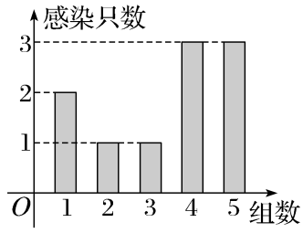
（1）写出P（A₁）（用p表示，组合数不必计算）；
（2）研究团队发现概率p与参数θ（0＜θ＜1）之间的关系为p＝$\frac{1}{2}$θ²－$\frac{5}{6}$θ＋$\frac{19}{45}$.在统计学中，若参数θ＝θ₀时的p值使得概率P（A₁A₂A₃A₄A₅）最大，称θ₀是θ的最大似然估计，求θ₀.
解：（1）由题知随机变量X₁～B（10，p），所以P（A₁）＝$C_{10}^{2}$p²（1－p）⁸.
（2）设事件A＝A₁A₂A₃A₄A₅，由题图可知x₁＝2，x₂＝1，x₃＝1，x₄＝3，x₅＝3，
则P（A）＝[$C_{10}^{2}$p²（1－p）⁸]·[$C_{10}^{1}$p（1－p）⁹]²·[$C_{10}^{3}$p³（1－p）⁷]²，
即P（A）＝（$C_{10}^{1}$）²（$C_{10}^{2}$）（$C_{10}^{3}$）²p¹⁰（1－p）⁴⁰.
设g（p）＝ln P（A）＝ln[（$C_{10}^{1}$）²（$C_{10}^{2}$）（$C_{10}^{3}$）²]＋10ln p＋40ln（1－p），p∈（0，1），
则g'（p）＝$\frac{10}{p}$－$\frac{40}{1－p}$＝$\frac{10－50p}{p\text{（}1－p\text{）}}$，
所以当0＜p＜$\frac{1}{5}$时，g'（p）＞0，所以g（p）在（0，$\frac{1}{5}$）上单调递增；
当$\frac{1}{5}$＜p＜1时，g'（p）＜0，所以g（p）在（$\frac{1}{5}$，1）上单调递减；
所以当p＝$\frac{1}{5}$时，g（p）取得最大值，即P（A）取得最大值，
所以$\frac{1}{2}θ_{0}^{2}$－$\frac{5}{6}$θ₀＋$\frac{19}{45}$＝$\frac{1}{5}$，即9$θ_{0}^{2}$－15θ₀＋4＝0，
解得θ₀＝$\frac{1}{3}$或θ₀＝$\frac{4}{3}$，
因为0＜θ₀＜1，所以θ₀＝$\frac{1}{3}$.
4.（17分）（2025·辽宁鞍山模拟）一个猜拳跳棋赢奖品的游戏：在棋盘上标有第1站、第2站、第3站、…、第10站，设棋子跳到第n站的概率为P_{n}，n＝1，2，3，…，10，一枚棋子从第1站开始，玩家需要与主持人猜拳，每猜一次拳棋子向前跳动一次，玩家将该站对应的奖品累积起来.若与主持人打平或输给主持人，则棋子向前跳一站；若赢主持人，则棋子向前跳两站，直到棋子跳到第9站（失败，失去所有累积奖品）或者第10站（获胜，获得所有累计奖品），游戏结束.
（1）求P₁，P₂，P₃的值；
（2）求证：数列{P_{n＋1}－P_{n}}（n＝1，2，3，…，8）为等比数列；
（3）求玩家获胜的概率.
解：（1）棋子开始时在第1站是必然事件，∴P₁＝1.
棋子跳到第2站，只有一种情况，即第一次猜拳玩家没有赢主持人，其概率为$\frac{2}{3}$，∴P₂＝$\frac{2}{3}$.
棋子跳到第3站，有两种情况：第一次猜拳玩家赢主持人，其概率为$\frac{1}{3}$；
前两次猜拳玩家都没有赢主持人，其概率为$\frac{2}{3}$×$\frac{2}{3}$＝$\frac{4}{9}$，∴P₃＝$\frac{1}{3}$＋$\frac{4}{9}$＝$\frac{7}{9}$.
（2）证明：棋子跳到第n＋2（n＝1，2，3，…，7）站，有两种情况：
棋子先跳到第n站，猜拳玩家赢主持人，其概率为$\frac{1}{3}$P_{n}；
棋子先跳到第n＋1站，猜拳玩家没有赢主持人，其概率为$\frac{2}{3}$P_{n＋1}.
∴P_{n＋2}＝$\frac{2}{3}$P_{n＋1}＋$\frac{1}{3}$P_{n}.
∴P_{n＋2}－P_{n＋1}＝－$\frac{1}{3}$（P_{n＋1}－P_{n}），又∵P₂－P₁＝－$\frac{1}{3}$，
∴数列{P_{n＋1}－P_{n}}（n＝1，2，3，…，8）是以－$\frac{1}{3}$为首项，－$\frac{1}{3}$为公比的等比数列.
（3）由（2）得P_{n＋1}－P_{n}＝（－$\frac{1}{3}$）^{n}（n＝1，2，3，…，8），
∴P₉＝（P₉－P₈）＋（P₈－P₇）＋…＋（P₂－P₁）＋P₁＝（－$\frac{1}{3}$）⁸＋（－$\frac{1}{3}$）⁷＋…＋（－$\frac{1}{3}$）＋1＝$\frac{1－\text{（}－\frac{1}{3}{\text{）}}^{9}}{1－\text{（}－\frac{1}{3}\text{）}}$＝$\frac{3}{4}$＋$\frac{1}{4×3^{8}}$，
∴获胜的概率为1－P₉＝$\frac{1}{4}$－$\frac{1}{4×3^{8}}$

